Nama : Aditia Surya Putra

Kelas : Flutter D

Source Code

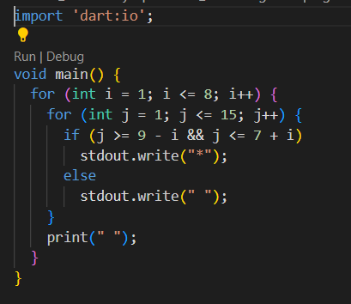

Output

